Hola Profe.

La corrección del Laboratorio 1 consta de :

Instalar nginx lo cual se realizó perfectamente , en la parte de nginx.conf se realizaron los cambios:

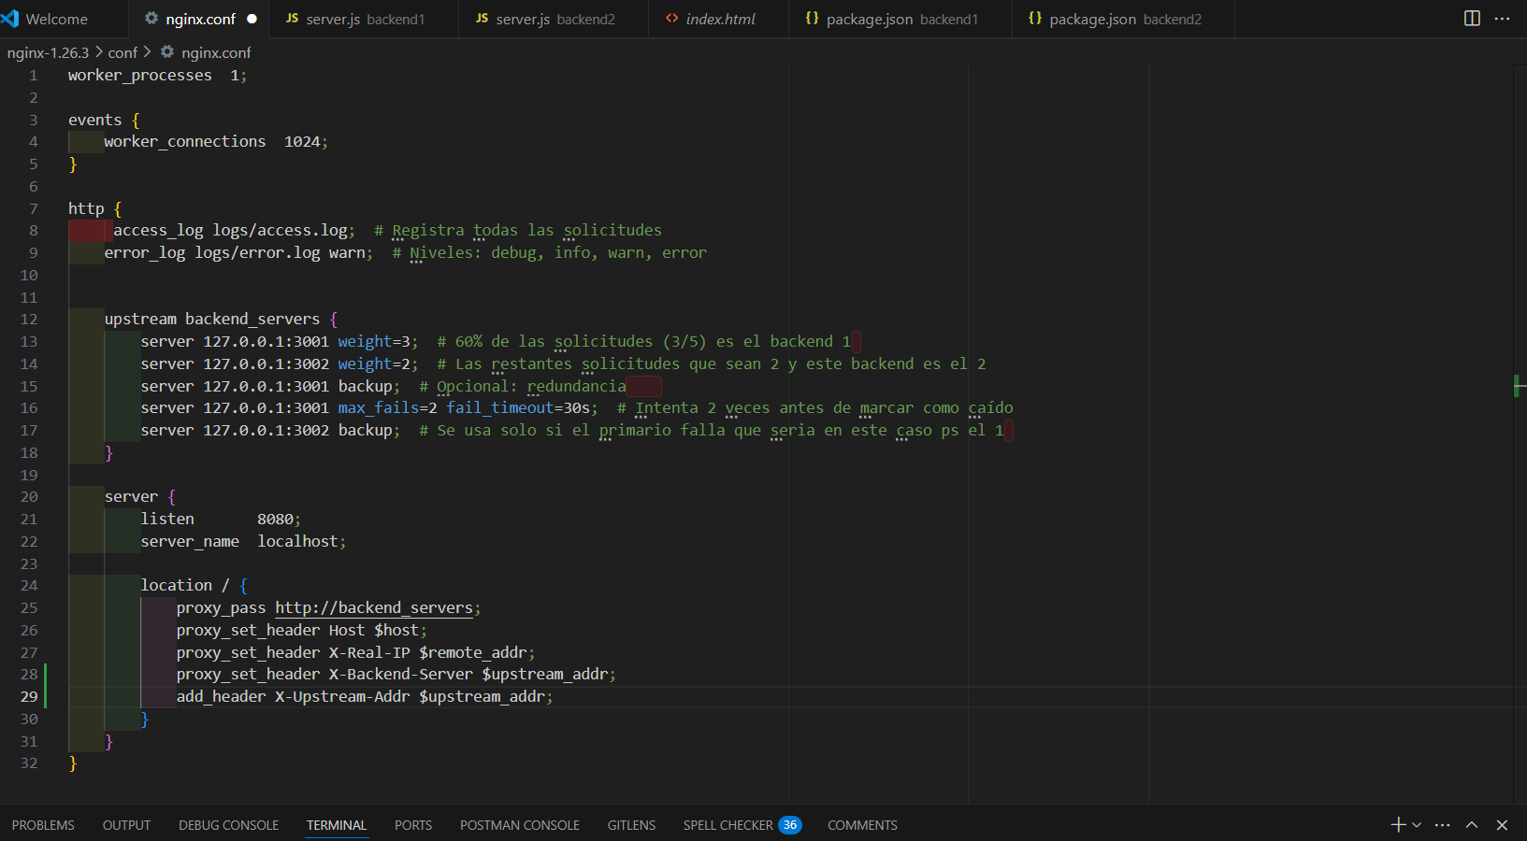

Para poner el loadbalancer y qué balance la carga del backend 1 y 2

Dichos backends están corriendo en sus puertos correspondientes backend 1 (3001 )

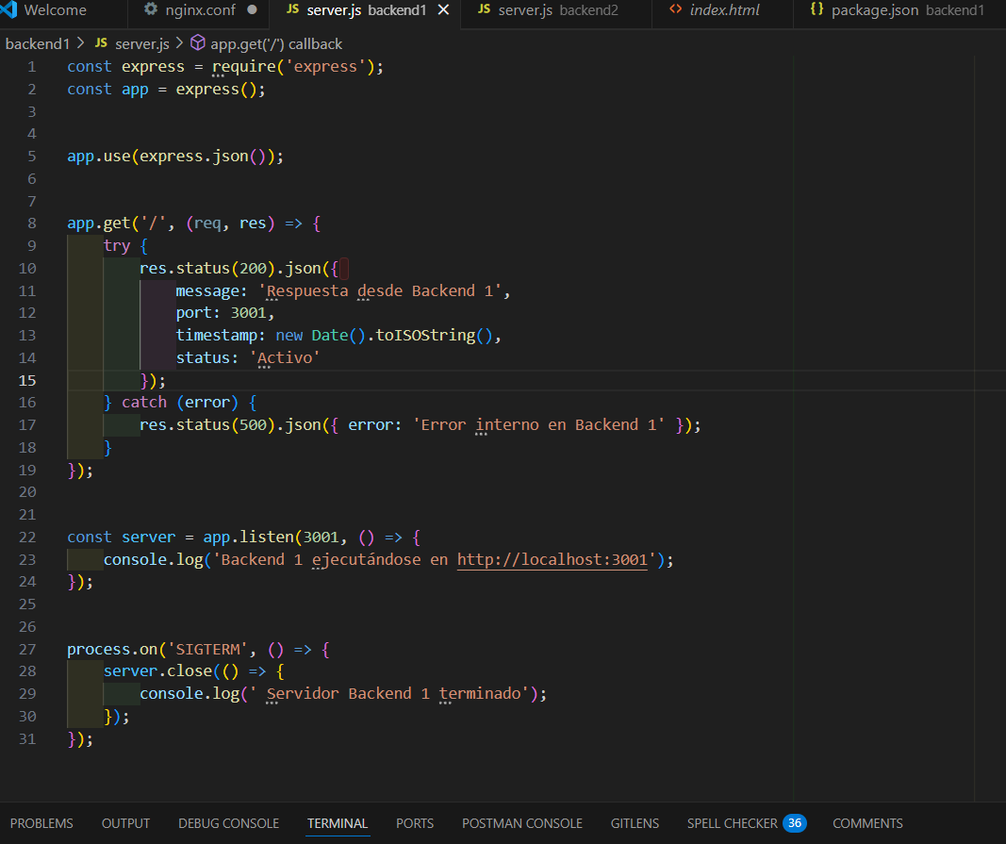

y backend 2 (3002)

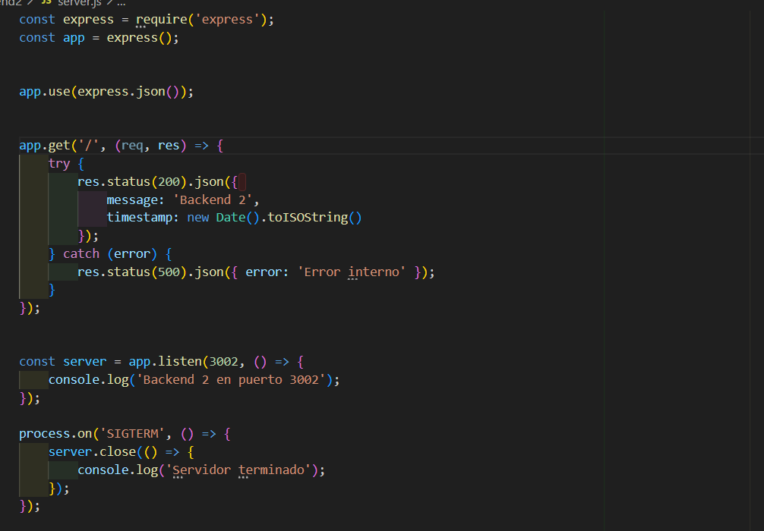

Funcionan correctamente lo puedes comprobar añadiendo en el navegador

http://localhost:3001 para el backend 1 y http://localhost:3002 para el backend 2.

Para comprobar que si se está realizando un balanceo de la carga cuando se realizan las peticiones , utilice postman para que cuando realice una petición GET en la ruta

que está en mi nginx me muestre en consola que si se está haciendo el balanceo pero para esto se necesita :

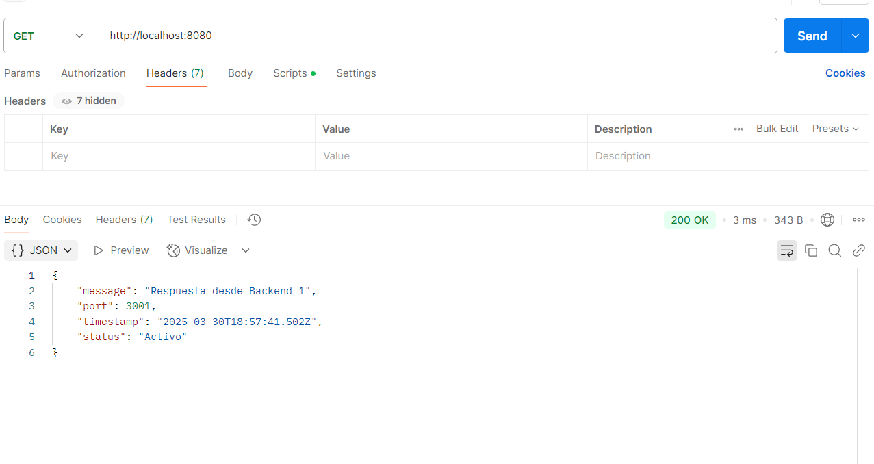

1) Código para poner en el test postman Versión completamente probada :

(function() {

try {

// Obtener la respuesta

const response = pm.response.json();

// Identificar el backend

let backendType;

if (response.message && response.message.includes("Backend 1")) {

backendType = "3001";

} else if (response.message && response.message.includes("Backend 2")) {

backendType = "3002";

} else {

console.log("No se pudo identificar el backend en:", JSON.stringify(response));

return;

}

// Inicializar contadores si no existen

if (!pm.environment.get("count_3001")) pm.environment.set("count_3001", 0);

if (!pm.environment.get("count_3002")) pm.environment.set("count_3002", 0);

// Actualizar contador

const currentCount = parseInt(pm.environment.get("count_" + backendType));

pm.environment.set("count_" + backendType, currentCount + 1);

// Mostrar resultados

console.log("Backend " + backendType + " respondió. " +

"Totales: 3001=" + pm.environment.get("count_3001") +

", 3002=" + pm.environment.get("count_3002"));

} catch (e) {

console.log("Error en el test:", e.message);

}

})();

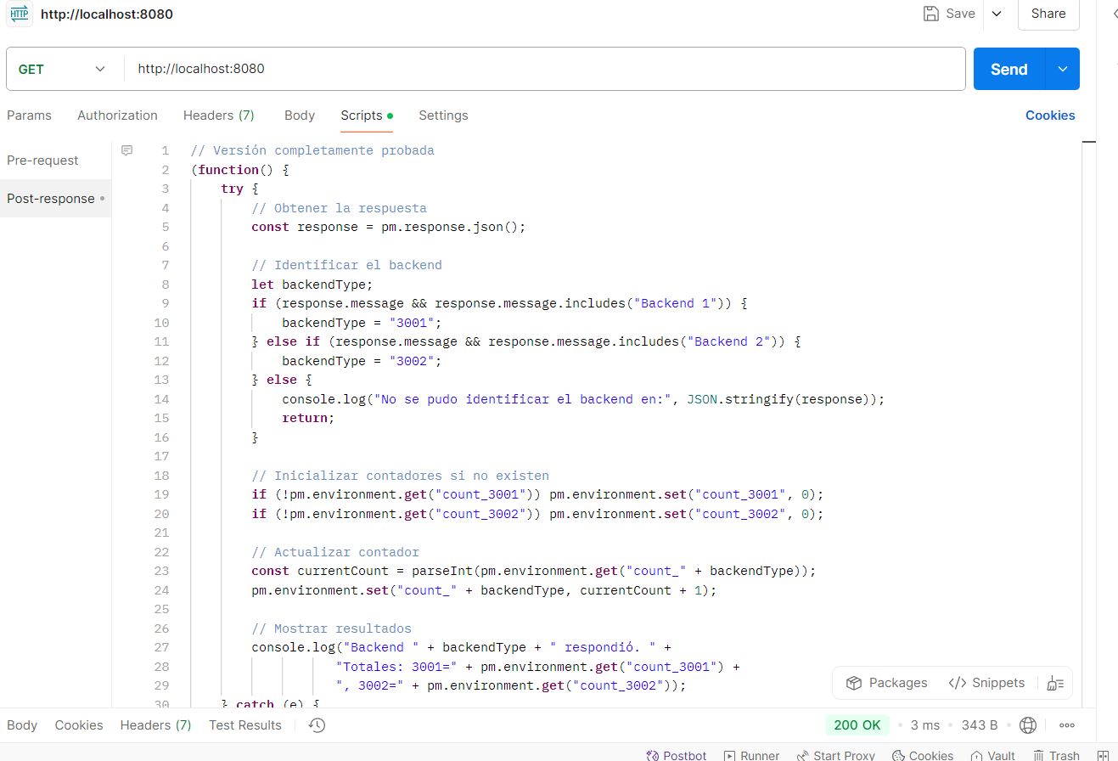

2 ) creamos 2 contadores en la parte de environment "Globals" con un valor inicial de 0 , cuyos nombres son : count_3001 y count_3002

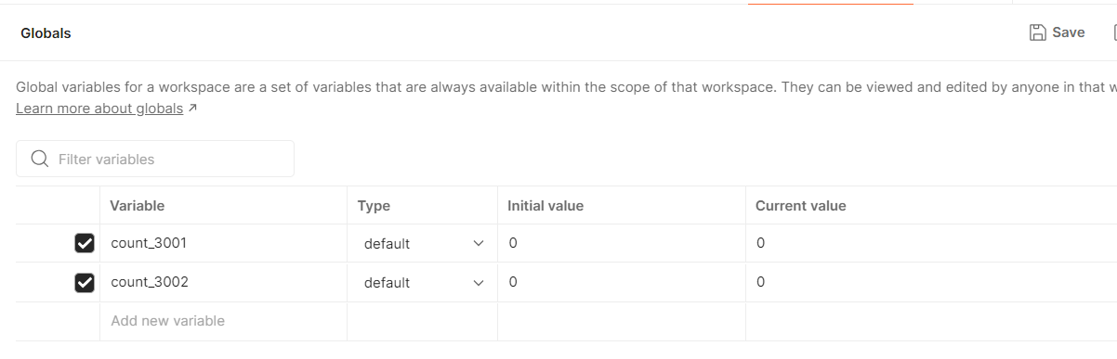

3) Ponemos esta ruta en nuestra petición get http://localhost:8080 , le damos en send unas 10 veces o si quieres lo haces con el runner de postman .

4) Abrimos la terminal de postman con Ctrl + Alt + C.

5) Verificar que por cada 2 solicitudes de backend1 se hace 1 del backend 2

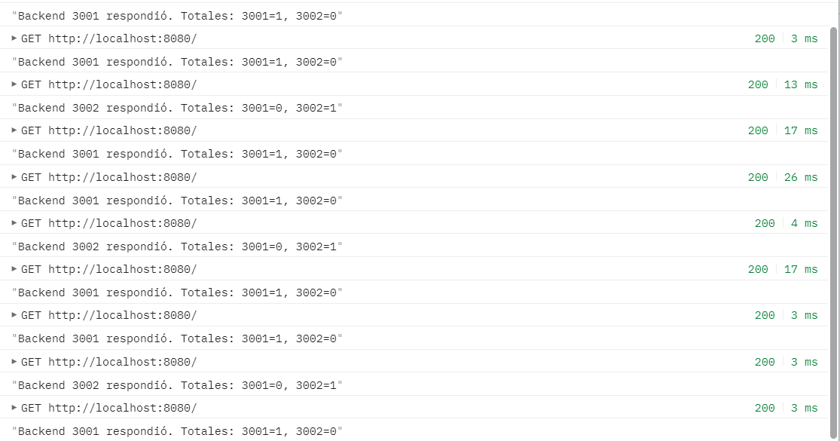

Conclusion : si esta funcionando el LoadBalancer ya que se cuemple de que obtenga un 60% de respuesta del backend 1 y un 40% de respuesta del backend 2